Forumul de discuţii 1
Forumul PhpBB 1
Instalarea forumului 2
Administrarea forumului 3
Permisiuni forum 4
Administrare generală 6
Administrare grupuri 9
Blocarea utilizatorilor 10
Utilizarea Phpbb 11
Grupuri de utilizatori 15
PhpBB 3.0 "Olympus" 16
Exemplu practic: Forumul unei instituţii de învăţământ folosind tehnologia PHP 18
Exemplu 2: Crearea unui forum personal folosind tehnologia ASP 23
Crearea bazei de date 23
Crearea site-ului 26

Forumul de discuţii

Forumurile de discuţii sunt prezente pe Internet de mai bine de un deceniu, devenind în ultimii ani una dintre metodele importante de comunicare, depăşind ca număr de utilizatori grupurile de discuţii. La început au dat posibilitatea să posteze întrebări şi să primească răspunsuri de la alţi specialişti în domeniu iar acum aceste forumuri seamănă mai mult cu discuţiile uzuale, unde oamenii pun întrebări sau comentează diferite subiecte interesante. În esenţă, forumurile reunesc oamenii care au fie au pasiuni comune, sau doresc să discute pe o anumită temă, se întâlnesc şi îşi spun opiniile, pun întrebări etc. devenind o sursă reală de informaţii pentru cineva care a început să studieze sau este pasionat de un anumit domeniu. Există o multitudine de forumuri care acoperă mai toate subiectele posibile: de la computere, literatură, ştiinţă la evenimente de larg interes, hobby-uri, distracţii, afaceri, politică ş.a.m.d. Avantajul acestora este comunicarea dintre oameni aflaţi în toate colţurile lumii, fără a părăsi biroul dar şi posibilitatea de a citi mesajele postate de alţii, fără a fi obligat să răspunzi.

În dezvoltarea forumurilor un real ajutor îl dau soluţiile de tip open source, care pot fi instalate, utilizate şi dezvoltate gratuit, cu respectarea anumitor condiţii. Astfel, întâlnim soluţii open source create cu ajutorul unei multitudini de limbaje de programare, dintre care menţionăm:
- PHP: phpBB, Phorum, W-Agora (Web-Agora), PunBB, miniBB;
- Java : mvnForum, JForum ,Yazd , jGossip , Nemesis-forum, JavaBB;
- C# : Yet Another Forum.net, Liteforum;
- Pearl: YaBB .

Forumul PhpBB

Forumul PhpBB ales pentru prezentare se bazează pe scripturi PHP, ceea ce generează unul din cele mai rapide sisteme de tip bulletin board. Acesta este un software de tip open source, deci nu necesită plăţi, înscrieri, restricţii sau modificări. În prezent a ajuns la versiunea 2.0.21 denumită "Bertie's Summer Vacation" care repară bug-urile de securitate descoperite de la ultimele versiuni. De asemenea s-au lansat doar pentru testare versiuni Beta ale noii generaţii de forumuri PhpBB versiunea 3.0 denumită "Olympus", fiind în plină dezvoltare şi corectare a erorilor de funcţionare.

Instalarea forumului
Instalarea forumului phpBB în versiunile 2.0 va depinde de server şi de baza de date utilizată. Dacă există acces shell la cont, se poate încărca întreaga arhivă phpBB (în mod binar) într-un director al site-ului şi se dezarhivează în respectivul director. În lipsa accesului shell se dezarhivează arhiva phpBB într-un director local al sistemului propriu. Din acest director se încarcă toate fişirele pe server prin FTP (păstrând structura directoarelor), menţionând că toate fişierele .php, .inc, .sql, .cfg, .htm şi .tpl trebuie încărcate în modul ASCII, în timp ce grafica se încărcă în mod binar. Dacă extensia folosită pentru execuţia pe server a scripturilor PHP nu este .php ci .php3 sau .phtml, se redenumesc toate fişierele cu extensia.php şi se modifică valoarea variabilei $phpEx în extension.inc.

Ulterior încărcării fişierelor se deschide pagina http://www.site.ro/forum înlocuind site.ro cu site-ul propriu şi forumul cu directorul ales pentru forum. În pagina de instalare completarea tuturor câmpurilor este obligatorie. Selecţia corectă a tipului bazei de date şi a serverului este esenţială, provider-ul fiind cel care gestionează aceste informaţii. Pentru bazele de date care nu folosesc ODBC, serverul este localhost dar acest lucru nu este universal. La bazele de date ODBC se precizează DNS-ul iar prefixul bazei de date permite introducerea câtorva caractere, (un nume scurt) pe care toate tabelele îl vor folosi ca prefix. Restul informaţiilor sunt personale sau aparţin site-ului. La instalare se adăugă un nume de utilizator şi o parolă pentru contul iniţial de administrator, deşi mai pot fi adăugaţi şi alţi utilizatori ulterior. Numele serverului, portul şi calea scriptului sunt importante deoarece toate emailurile conţinând URL-uri vor folosi aceste valori. Programul de instalare va utiliza valorile iniţiale, care trebuie verificate.

Alegând opţiunea Porneşte instalarea scriptul va crea şi popula toate tabelele necesare din baza de date şi apoi va încerca să scrie în fişierul config.php care conţine toate configurările de bază folosite pentru funcţionarea phpBB 2.0. Dacă scriptul nu poate scrie direct în fişierul config.php se poate descărca fişierul suprascriind fişierul config.php existent sau se poate încărca prin FTP online în locaţia corectă, completând informaţiile solicitate. Dacă metoda online nu funcţionează, va trebui descărcat fişierul config.php şi apoi suprascris. În timpul procedurii de instalare, phpBB 2.0 va verifica dacă modulul de bază de date există şi în caz contrar, procesul de instalare va fi oprit. Eroarea se poate soluţiona selectând corect tipul şi calea bazei de date. Panoul administratorului depinde de instalare/actualizare, utilizatorul poate să se autentifice ca şi administrator, cu datele specificate la instalare/actualizare prin acces la linkul Panoul administratorului de la sfârşitul oricărei pagini.

PhpBB 2.0 introduce suport pentru avataruri încărcabile pe sisteme ce funcţionează în PHP modul sequre (sigur). Directorul implicit este images/avatars dar trebuie creat subdirectorul tmp în directorul specificat pentru stocarea avatarurilor încărcabile. Acesta are aceleaşi drepturi ca şi avatarurile încărcabile şi suportul sequre mode include compatibilitatea cu diverse restricţii pe directoare pe care hosting-ul le-ar putea impune. Presupunem că administratorii nu sunt prea restrictivi şi PHP-ul are versiunea 4.0.3 sau superioară.

Administrarea forumului
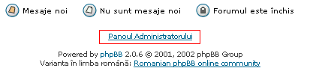Figura 1.

PhpBB 2.0 este configurabil într-o mare măsură, majoritatea configurărilor fiind făcute în Panoul administratorului, prin autentificarea cu numele de utilizator al administratorului sau folosind admin/index.php din directorul root al forumului. Panoul administratorului foloseşte două frame-uri: cel din stânga arată sub-categoriile iar frame-ul principal arată categoria folosită. In partea de sus a panoului apar trei linkuri fără categorie:
- Pagina de start a administratorului care arată Statisticile forumului şi utilizatorii (Cine e online).
- Pagina de start a forumului care conduce la index.php în root-ul phpBB 2.0, arătând lista de forumuri.
- Previzualizare forum ce va menţine frame-ul de navigare, făcând mai uşoară întoarcerea la alte părţi ale panoului dar face legătura cu index-ul forumului (figura 2).
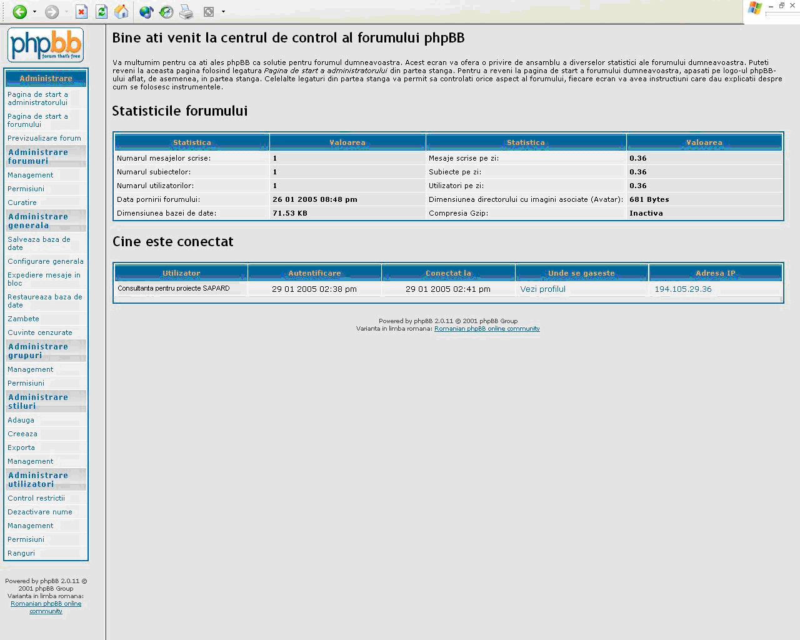
Figura 2. Centrul de control al forumului

Panoul de administrare al forumurilor este destinat configurărilor de bază (configurarea numelui forumurilor, descrierii şi setările de autocurăţare), permiţând organizarea forumurilor şi a categoriilor dar şi controlul. Pentru a crea un nou forum ( butonul Creează un forum nou), este importantă precizarea categoriei din care face parte şi introducerea numelui forumului, iar pentru modificarea unui forum, se selectează forumul dorit şi alege opţiunea Modifică. Prin accesarea ferestrei de Configurările generale ale forumului se pot seta:
- Numele forumului – (de exemplu: Anunţuri, Despre site, Suport, etc.)
- Descriere – un mic text care apare sub fiecare nume de forum, pe Pagina principală.
- Categorie – listă ce permite alegerea categoria din care face parte care forumul.
- Starea forumului – permite activarea (deschideţi) sau dezactivarea (închideţi) unui forum. Într-un forum închis nu pot scrie utilizatorii, exceptând moderatorii şi administratorii.
- Autocurăţire – permite activarea sau dezactivarea autocurăţării.

Un forum face parte dintr-o categorie şi are o locaţie relativă faţă de celelalte forumuri din categoria respectivă. Pentru a modifica apartenenţa la o categorie se foloseşte panoul Configurările generale ale forumului iar pentru a modifica poziţia sa în categorie, se folosesc opţiunile din Administrare forumuri: Mută mai sus (ce urcă forumul în ierarhie) şi Mută mai jos (ce coboară forumul în ierarhie). Aceste opţiuni nu au efect asupra primului forum din categorie respectiv la surclasarea ultimului forum. Poziţia relativă a categoriilor se modifică prin aceaşi opţiuni ca şi la nivelul forumurilor.

Informaţii din baza de date sunt conţinute în mai multe tabele, permiţând funcţionarea mai rapidă a forumului prin reducerea numărului de interogări pe baza de date. Uneori informaţiile din diferite tabele ale bazei de date nu sunt suficient sincronizate, lucru cauzat de o problemă de conexiune, care întrerupe operaţia de actualizare a bazei de date. Forumul poate să funcţioneze straniu în aceste cazuri iar simptomele comune ale acestei probleme sunt link-urile către mesaje şi subiectele care nu există. Această problemă se poate rezolva prin operaţia de Resincronizare în Administrare forumuri. Actualizarea informaţiilor din forum se va face bazându-se pe mesajele reale existente şi nu va avea nici un efect secundar asupra forumului.

Permisiuni forum

În panoul Permisiuni forum se pot controla permisiunile administratorului, moderatorilor restricţionând operaţiile fiecărui tip de utilizator în funcţie forum. În plus se poate controla accesul la citire sau scriere într-un forum, crearea unor mesaje speciale (de exemplu Anunţ). Pentru a modifica permisiunile, se selectează forumul din lista oferită şi apoi se setează cele şapte nivele de permisiuni simple în phpBB 2.0:
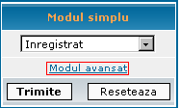
Figura 3. Modul simplu
- Public – utilizatori anonimi pot citi şi scrie mesaje. Utilizatorii înregistraţi pot modifica mesajele lor şi pot crea chiar sondaje. Moderatorii şi administratorii pot crea mesaje “lipicioase” şi anunţuri.
- Înregistrat – Utilizatorii anonimi pot citi mesajele. Utilizatorii înregistraţi pot scrie/răspunde la mesaje, pot modifica propriile mesaje, şi pot crea (sau vota în) sondaje. Moderatorii şi administratorii pot crea mesaje “lipicioase” şi anunţuri.
- Înregistrat [Ascuns] – aceleaşi facilităţi ca şi la cei de tip Inregistrat doar că utilizatorii anonimi se pot înregistra
- Privat – Utilizatorii non-privaţi pot vedea forumul. Utilizatorii privaţi pot citi, răspunde, pot modifica răspunsurile lor, pot crea (sau vota în) sondaje. Moderatorii şi administratorii pot crea mesaje “lipicioase” şi anunţuri.
- Privat [Ascuns] – Numai utilizatorii privaţi pot vedea forumul în rest sunt facilităţi ca şi la cei de tip Privat
- Moderatori – Moderatorii şi administratorii pot citi, răspunde, pot modifica răspunsurile lor, pot crea (sau vota în) sondaje, pot crea mesaje “lipicioase” şi anunţuri. Utilizatorii anonimi şi non-privaţi pot vedea forumul.
- Moderatori [Ascuns] – la fel ca şi moderatorii care în schimb se pot înregistra (figura 3).

Tabelul 1 arată echivalenţa în Permisiuni Avansate pentru fiecare Permisiune simplă.
 | Public | Înregistrat | Înregistrat  [Ascuns] | Privat | Privat  [Ascuns] | Moderatori | Moderatori  [Ascuns]
Vizualizare | TOTI | TOTI | INREG | TOTI | PRIVAT | TOTI | MOD
Citire | TOTI | TOTI | INREG | PRIVAT | PRIVAT | MOD | MOD
Scriere | TOTI | INREG | INREG | PRIVAT | PRIVAT | MOD | MOD
Răspuns | TOTI | INREG | INREG | PRIVAT | PRIVAT | MOD | MOD
Modificare | INREG | INREG | INREG | PRIVAT | PRIVAT | MOD | MOD
Stergere | INREG | INREG | INREG | PRIVAT | PRIVAT | MOD | MOD
Lipicios | MOD | MOD | MOD | MOD | MOD | MOD | MOD
Anunţuri | MOD | MOD | MOD | MOD | MOD | MOD | MOD
Vot | INREG | INREG | INREG | PRIVAT | PRIVAT | MOD | MOD
Creare sondaje | INREG | INREG | INREG | PRIVAT | PRIVAT | MOD | MOD
Tabel 1. Echivalenţa permisiunilor

Permisiunile avansate oferă posibilitatea de control mult mai precis operaţiunile premise utilizatorilor într-un forum (link-ul Modul avansat după setările de la Permisiuni simple). Astfel într-un tabel care oferă o listă de posibile valori pentru fiecare tip de permisiune se pot seta permisiunile la fiecare nivel dorit.
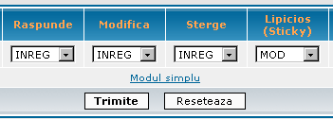
Figura 4. Permisiuni avansate

Fiecare dintre aceste tipuri de permisiuni se referă la anumite operaţiuni în forum care sunt operaţiunile permise utilizatorului:
- Vizualizare –poate vedea forumul pe prima pagină în lista de forumuri;
- Citire –poate vedea subiecte dintr-un forum şi poate citi mesajele din forumul respectiv;
- Scriere –poate scrie mesaje în forum;
- Răspunde –poate răspunde la mesaje existente în forum;
- Modifică –poate modifica mesajele proprii pe forum. Se recomandă evitarea setării la valoarea “TOTI” pentru că va permite oricărui utilizator anonim să poată modifica mesaje de la orice alt utilizator anonim.
- Şterge –poate şterge propriile mesaje. Un mesaj poate fi şters de cel care l-a scris numai dacă nu s-a răspuns la el; adăugăm aceeaşi recomandare ca şi la Modificare.
- Lipicios –pot crea mesaje “lipicioase” .
- Anunţ –pot face anunţuri .
- Vot –pot vota în sondaje. Dacă se setează la valoarea TOTI, un utilizator anonim poate vota de mai multe ori.
- Creare sondaj –pot crea sondaje .

Nivele de permisiuni
Un utilizator poate avea mai multe nivele de permisiune din cele cinci nivele existente:
- TOTI – fiecare utilizator din forum are acest nivel de permisiune definit pentru a oferi acces utilizatorilor ce nu sunt înregistraţi şi/sau nu sunt autentificaţi.
- INREG – un utilizator are acest nivel dacă este înregistrat şi totodată este şi autentificat.
- PRIVAT – Există două cazuri de utilizator privat: dacă în permisiunile forumului apare cel puţin o permisiune setată la valoarea PRIVAT şi în Permisiunile Utilizatorului sau Permisiunile Grupului, utilizatorul sau grupul are Acces permis la forum (în modul avansat cu permisiunea activată).
- MOD –nivel ce specifică moderatorul unui forum.
- ADMIN – destinat exclusiv administratorului forumului.

Curăţirea este facută pentru a şterge mesaje vechi şi fără răspuns şi pentru a economisi spaţiu de memorie. Pentru a curăţi un forum, se selectează forumul butonul Selectează un forum sau Toate forumurile din lista de valori şi se specifică un număr de zile. Toate mesajele care se încadrează în perioada de timp definită şi care nu au răspunsuri vor fi şterse automat.

Administrare generală

Administrarea generală oferă posibilitatea de a face operaţiuni generale pentru forum. Aceste operaţiuni includ salvarea bazei de date, setări generale forum, zâmbete, cuvinte cenzurate şi oferă posibilitatea de a expedia mesaje în bloc către membri forumului.

Pentru a salva baza de date, se alege butonul Salvează baza de date iar în opţiunile de backup se selecează Backup total dacă nu apare un un motiv special. Se pot include tabele care nu sunt folosite de phpBB prin simpla enumerare a lor în Tabele suplimentare. Dacă se activează un Fişier comprimat cu Gzip, dimensiunea fişierului scade, dar serverul va lucra mai mult pentru crearea lui. Pentru a restaura baza de date, se utilizează Restaurează baza de date, butonul Browse asigurând facilităţi de navigare până la locaţia fişierului selectat. Forumul va fi restaurat la stadiul la care a fost la ultima salvare iar modificările în fisiere (MODs, avatar, etc.) nu sunt afectate de operaţiunea de restaurare.

Panoul Configurare generală permite schimbarea majorităţii setărilor şi preferinţelor forumului, precizând:
- Numele domeniului –care va fi accesibil utilizatorul final.
- Port-ul serverului –80 implicit dar poate fi schimbată cu alta.
- Calea script-ului –de la domeniul la fişierele principale phpBB 2.0.
De exemplu, dacă pagina de start pentru Forum are locaţia la
http://www.site.ro/phpBB2/index.php,
atunci numele domeniului este www.site.ro iar calea către script este /phpBB2/.
- Numele site-ului –va apărea la începutul paginii de start pentru Forum.
- Descrierea site-ului – o scurtă descriere afişată pe pagina de start pentru Forum, sub numele site-ului.
- Forum dezactivat – când este setat pe Da, forumul devine indisponibil utilizatorilor şi nu va fi afişat pentru nimeni.
- Validarea contului activată de – Nimeni, Utilizator, Administrator. Dacă este setat pe Nimeni un utilizator se poate autentifica de îndată ce s-a înregistrat, dar trebuie să valideze adresa de email înainte de autentificare. Apoi va primi un email cu un link pentru activare şi cu acest link este activat contul său şi poate să se autentifice. Când este setat pe Administrator contul utilizatorului trebuie activat de un administrator.
- Trimite mesaj la utilizator via forum – dacă este setat Activat, utilizatorii îşi pot trimite mail-uri unul altuia printr-un form special pus la dispoziţie. În acest mod adresa de mail a utilizatorilor rămâne privată şi împiedică amatorii de spam să adune adrese de mail. Când este setat Dezactivat, adresa de mail a utilizatorilor va fi făcută publică.
- Interval de flood – numărul de secunde pe care un utilizator trebuie să-l aştepte înainte de a putea scrie un nou mesaj pe forum.
- Subiecte pe pagină – parametru ce controlează numărul de subiecte ale forumului ce vor fi afişate pe pagina Vizualizare forum, restul subiectelor putând fi văzute pe paginile următoare.
- Mesaje pe pagină - parametru pentru numărul de mesaje cu un subiect dat ce vor fi afişate şi funcţionalitate similară cu subiectele.
- Mesaje pentru statutul popular - parametrul ce permite setarea numărului de mesaje pe care un subiect este considerat popular. Subiectul popular este indicat prin icoana modificată.
- Stil standard – este stilul specific la înregistrarea unui utilizator nou sau a celor anonimi.
- Suprascrie stil utilizator – setat pe DA permite ca toţi utilizatorii să aibă stilul standard.
- Limba standard – setată ca limba implicită pentru un utilizator nou şi pentru cei anonimi. Limbajul forumului nu va afecta decât mesajele forumului şi nimic din ce introduce utilizatorul.
- Format Dată – formatul implicit al datei pentru un utilizator nou şi pentru cei anonimi iar pentru forum ar trebui să aibă sintaxa utilizată de funcţia date() din PHP.
- Activare compresie gzip – permite serverului compresia paginilor înainte de trimiterea lor către client, crescând încărcarea serverului şi micşorând lăţimea de bandă utilizată.
- Activare curăţire forum – parametru activat pe Auto ce determină curăţirea. Curăţirea normală funcţionează tot timpul.

Mesageria privată este activată sau dezactivată permiţând precizarea numărului maxim al mesajelor recepţionate (Inbox) de utilizator, numărul mesajelor trimise (Sentbox), numărul mesajelor salvate (Savebox) şi numărul maxim de mesaje salvate (Savebox). Dacă aceste numere sunt depăşite, mesajele vechi vor fi înlocuite cu cele noi.

Configurările de bază ale utilizatorilor şi forumurilor sunt :
- Numărul maxim al opţiunilor chestionarului –specificat în idea prevenirii abuzului de opţiuni.
- Permite HTML –parametru ce activează sau dezactivează HTML pentru întregul forum. Dacă este activat, utilizatorii îl pot dezactiva în mesajele lor.
- Permite balize (tag-uri) HTML – dacă HTML este activat, se pot specifica tag-urile utilizate, ajutând la prevenirea distrugerii machetei paginii de către utilizatori neautorizaţi care folosesc tag-uri HTML periculoase.
- Permite cod BB –parametru similar cu permite HTML
- Permite zâmbete - activează sau dezactivează utilizarea zâmbetelor pentru întregul forum. Dacă este activat, utilizatorii pot să-l dezactiveze în mesajele lor.
- Calea unde se păstrează zâmbetele –specifică directorul relativ la directorul rădăcină pentru phpBB 2.0. Dacă pagina de start a forumului este http://www.site.ro/phpBB2/index.php şi zâmbetele au locaţia în directorul http://www.site.ro/phpBB2/images/smilies, atunci calea pentru zâmbete ar trebui să fie images/smiles.
- Permite semnături –permite utilizatorilor includerea unei semnături pentru fiecare din mesajele acestora. Dacă această setare este activată, utilizatorii pot totuşi să nu includă semnătura proprie.
- Lungimea maximă a semnăturii –numărul de caractere al unei semnături utilizator (implicit 255 caractere).
- Permite schimbarea numelui de utilizator – după activare permite utilizatorilor schimbarea numelui.

Administrare zâmbete panoul în care se pot edita, adăuga unele zâmbete noi sau se pot şterge cele existente. Pentru a şterge un zâmbet, apăsaţi Ştergeţi din dreptul zâmbetului. Pentru a modifica un zâmbet (Modifică, Adaugaţi un zâmbet nou, Configurare Zâmbete).
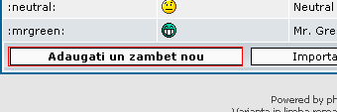 | 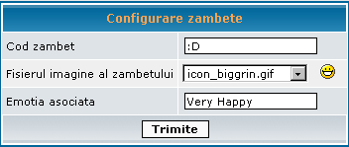
Figura 5. Administrarea zâmbetelor

Cod zâmbet este combinaţia de caractere folosite pentru a adăuga un zâmbet într-un mesaj. Exemple ar putea fi :) (happy face ) sau :wink: (winking face ). Fişierul imagine al zâmbetului apare în dreapta după ce s-a selectat imaginea zâmbetului dorit. Emoţia asociată zâmbetului este textul iconiţei emotive ce va apărea în vârful uneltei, la trecerea cursorului mouse-ului peste zâmbet(figura 4).

Cuvinte cenzurate
Forumul poate să cenzureze automat cuvinte precizate în panoul Cuvinte cenzurate. Fiecare cuvânt cenzurat are două părţi: textul care trebuie cenzurat şi un şir înlocuitor pentru fiecare cuvânt cenzurat. La fiecare apariţie cuvântul cenzurat va înlocuit cu şirul specificat. Asterisk-ul (*)va marca orice număr de caractere şi wildcard-urile permit căutările avansate. Opţiunile premise sunt: Şterge, Modific, Adaugă un cuvânt nou (cenzurat).

Administrare grupuri
Panoul permite crearea să modificarea grupurilor şi proprietăţile associate, asigurând controlul permisiunilor grupului. Pentru a crea un grup se apelează la Creează un grup nou, introducând proprietăţile noului grup. În panoul Modificare grupuri se pot modifica proprietăţile unui grup (numele şi descrierea grupului, statutul grupului, şi moderatorul grupului).
- Numele grupului – text scurt, care identifică grupul.
- Descrierea grupului – text descriptiv vizualizat când sunt afişate informaţiile grupului.
- Moderatorul grupului – numele moderatorului de grup. Acesta poate să adauge/şteargă membrii din grup, să controleze statutul grupului, etc.
- Statutul grupului –are una din cele trei setări : Deschis, Închis sau Ascuns.
- Şterge moderatorul vechi al forumului? – utilizată la schimbarea moderatorul pentru a şterge vechiul moderator din grup. Dacă nu este selectată, vechiul moderator al forumului va deveni un membru al grupului.
- Şterge grupul –utilizată pentru a şterge grupul.

Panoul Permisiunile grupului permite controlul accesului unui grup la forumuri private, specificarea grupurilor ca şi moderator al unui forum (coloanele Forum, Permisiune simpla, Starea moderatorului). Dacă un grup este moderator al unui forum, atunci fiecare membru al grupului este considerat moderator al forumului. Pentru a modifica permisiunile unui grup, se selectează numele grupului din meniul derulant iar pentru a permite accesul ca moderator unui grup se caută forumul dorit. Pentru a accepta accesul la un forum privat folosind Permisiune simplă, se alege Acces permis, similar ca şi setarea tuturor permisiunilor individuale la Modul Avansat opţiunea Activat.

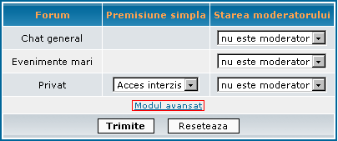
Figura 6. Modul avansat
Modul avansat permite acceptarea unor comportamente specifice unui grup, printr-un meniu derulant pentru fiecare tip de Permisiune setată Privat în Controlului Permisiunilor Forumului (din meniul derulant setarea Activă). Pentru a accepta toate permisiile Privat ale unui forum pentru un grup dat se foloseşte Acces permis din modul simplu.
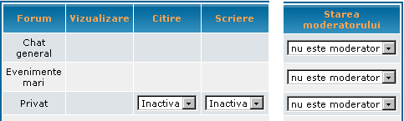
Figura 7. Modul avansat-controlul permisiunilor

Blocarea utilizatorilor
Când un utilizator este blocat, acesta nu mai poate să se autentifice dar poate să vizualizeze şi să citească subiectele ca şi Invitat (utilizator anonim). Pentru a preveni ca un utilizator să vadă subiectele, se blochează IP-ul. După blocarea unuia sau mai multor utilizatori se trimit datele acestora pentru a le adăuga în baza de date (butonul Trimite). Similar, pentru a debloca utilizatorii, se selectează numele dorite din lista Deblocarea utilizatorilor şi apoi se trimit în baza de date.

Blocarea IP-ului sau a HOST-ului
Când un IP sau un nume de HOST este blocat, accesul către conţinutul paginii va fi blocat pentru orice conectare venită de la acel IP sau HOST. Utilizatorii de la un IP blocat vor fi informaţi de blocare, dar nu pot vedea pagina. Pentru a bloca un IP sau un nume de HOST, se introduce adresa IP sau numele de HOST care urmează a fii blocate şi se acţionează butonul Trimite. De exemplu pentru a bloca IP-ul 192.168.8.19 şi numele de HOST blocat.branza.ro, se introduce 192.168.8.19, blocat. branza.ro.Se pot specifica IP-uri sau nume de HOST multiple, separate prin virgule (,), folosind mulţimi sau wildcard. Pentru a bloca o mulţime de IP-uri, se foloseşte liniuţa de unire (-) (Exemplu: 192.168.8.19-124). Blocarea unei mulţimi de IP-uri va face ca fiecare IP din acea mulţime să fie adăugat la listă, deci este preferată folosirea specifică a IP-urilor sau wildcard-ului. De pildă, pentru a bloca toate IP-urile care încep cu 192.168 se foloseşte 192.168.*.* Acestă semantică poate folosi numele de HOST. De exemplu *.branza.ro va bloca toate HOST-urile care se termină cu ". branza.ro" . Deblocarea IP-uri şi HOST-uri se realizează prin selecţia IP-urilor sau HOST-urilor din lista Deblocarea adreselor IP şi apoi sunt trimise la baza de date (Trimite).

Blocarea unei adrese de email previne înregistrarea folosind acea adresă de email blocată, deşi utilizatorii care folosesc o adresă de email blocată nu vor fi afectaţi. Pentru a bloca o adresă de email, se introduce adresa/adresele care urmează a fi blocate şi apoi sunt trimise la baza de date (Trimite). Pentru a nega accesul unui utilizator la pagina, se blochează numele de utilizator sau se şterge contul. Când se încearcă înregistrarea cu o adresă de email blocată, operaţia va eşua şi vor fi informaţi se eşecul operaţiei. Se pot bloca mai multe adrese separându-le cu virgule sau folosind wildcard-ul *. De exemplu blocăm toate adresele de la hotmail.com, prinŞ *@hotmail.com. Pentru a debloca adresele de email, se selectează adresele blocate din lista Deblocarea adreselor email apoi sunt trimise spre baza de date (Trimite).

Dezactivarea numelor de utilizatori
Fereastra permite specificarea unor nume de utilizator care nu pot fi folosite de alte persoane, procedeu este aplicat de obicei pentru a evita ca utilizatorii să folosească profanităţi în compunerea numelor proprii. O alta aplicabilitate prevene situaţia în care utilizatorii preiau prerogative de administrator prin înregistrarea sub nume de utilizator similare administratorilor de reţea. Procesul de înregistrare cu nume interzis va eşua. Introducerea este simplă iar pentru a ridica interdicţia pusă asupra unui nume, se selectează numele interzis din listă şi apoi se Şterge.

Utilizarea PhpBB
PhpBB în versiunile 2.0 este un forum software ce permite utilizatorilor să-şi trimită ideile, opiniile şi informaţiile într-un mod organizat. Mesajele sunt indexate într-un mod care facilitează găsirea rapidă a informaţiilor de către un utilizator, fără a necesita parcurgerea informaţiilor ce nu prezintă interes. Mesajele din phpBB 2.0 sunt organizate în trei subcategorii:
- Mesaj –o porţiune de informaţie trimisă de un singur utilizator, un mesaj nou, care începe un nou subiect, sau răspunsul unui mesaj existent. Mesajele sunt tipic o propoziţie, un paragraf sau mai multe paragrafe.
- Subiect – este o colecţie de mesaje organizate în ordine cronologică. Ideea unui subiect este că orice mesaj conţine subiectul de discuţie. Resturile mesajelor dintr-un subiect sunt răspunsuri la primul mesaj şi alte răspunsuri. Subiectele permit mai multor utilizatori să-şi exprime opiniile în legătură cu o idee sau mediază dezbaterea unei probleme.
- Forum –reprezintă “cutia” pentru subiecte. Deseori, forumurile au un subiect general la care subiectele fac referire. Forumul analizei firmelor care ar conţine subiecte în care utilizatorii vor discuta firme şi conţin opiniile acestora.

Navigarea printre mesaje în PhpBB 2.0 se bazează pe gestionarea mesajelor, subiectelor şi a forumurilor. În general, un utilizator va accesa Pagina de start a forumului (index.php), care va arăta o listă de forumuri. Selectând unul dintre forumuri se accesează pagina Vizualizare forum, care conţine listara subiectelor dintr-un forum (viewforum.php). Iniţial sunt sortate în ordine cronologică, de la cel mai recent mesaj din fiecare subiect. Selectând un subiect apare o listă a mesajelor din acel subiect (viewtopic.php). Mesajele în subiect sunt organizate cronologic de la cel mai vechi mesaj. PhpBB 2.0 se bazează pe un sistem de utilizatori. Când un utilizator este autentificat, numele de utilizator va apărea în fiecare mesaj pe care îl trimite. Fiecare utilizator poate avea opţiuni obişnuite care îi permit sa controleze înfăţişarea forumului într-un mod propriu.

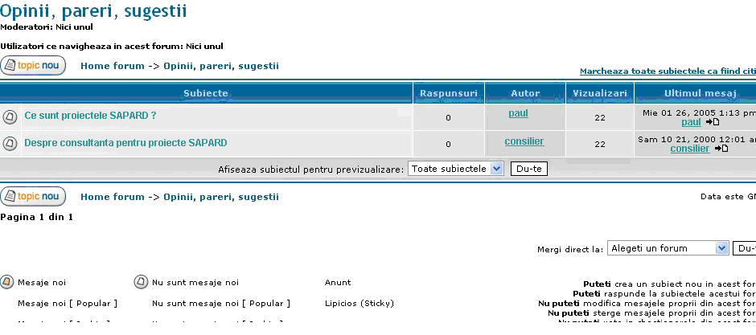
Figura 8. Forumul

Înregistrarea în forum ca utilizator al unui forum (butonul Înregistrare din partea de sus a fiecărei pagini), presupune un nume unic de utilizator (figura 9).

Figura 9. Înregistrare

Sunt precizaţi Termenii de Înregistrare, care trebuie acceptaţi în prealabil. Se completează câmpurile obligatorii şi cele opţionale iar setările din formularul de înregistrare sunt identice cu cele din formularul Setări profil. Toate email-urile de pe acest forum vor fi trimise la adresa de email specificată. Dacă forumul are specificată opţiunea de activare utilizator, se verifică adresa de email şi se foloseşte pe calea pentru activare, după care se face autentificarea.

Autentificarea în forum
Autentificarea numele de utilizator şi parola proprie (iconiţa de Autentificare din partea de jos a Paginii de start a forumului) se foloseşte pentru a trimite şi verifica mesaje, pentru a folosi setările personale din forum (figura 10).

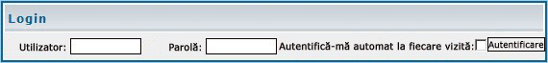
Figura 10.Autentificare

Operaţiile care necesită autentificarea sunt schimbări ale profilului, verificarea mesajelor private, trimiterea mesajelor pe forum (dacă acestea sunt permise), etc. Cu numele de utilizator şi adresa de email se poate crea o nouă parolă, care va fi trimisă via email, după care are loc activarea noii parole (figura 11). Motivul pentru care există această procedură este securitatea la acces neautorizat pe pagină. Schimbarea parolei poate fi realizată din profilul propriu.

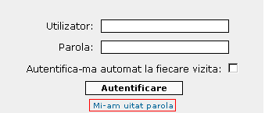
Figura 11. Autentificare – reamintirea parolei

Crearea mesajelor
Mesajele pot fi create în două moduri: din pagina Vizualizare forum, opţiunea Subiect Nou sau din pagina de Vizualizare subiecte, opţiunea Răspunde la subiect. După completarea formularului de trimitere al mesajelor, se va crea un nou subiect cu primul mesaj, care va fi adăugat la subiectul la care s-a răspuns. Pentru a răspunde la un mesaj, se poate folosi butonul Citează din colţul de sus din dreapta al mesajului.

Formularul de trimitere a mesajelor are câteva elemente definitorii:
- Subiect-ul Mesajului precizat pentru un mesaj nou, şi opţional dacă reprezintă un răspuns la alt mesaj.
- Conţinutul mesajului - textul liniar la care pot fi adăugate formatări speciale dacă sunt activate: căi, zâmbete (emoţii), imagini, etc. cu ajutorul Zâmbetelor, Codului BB şi/sau HTML.
- Zâmbete – numite şi emoţii pot fi adăugate doar dacă sunt activate în forumul utilizat (butonul Zâmbetele sunt Activate/Dezactivate).
- Codul BB - permite adăugarea formatărilor speciale în mesajul propriu atunci când codul bb este activat. Dezactivarea se poate face cu checkbox-ul Dezactivează Codul BBCode în acest Mesaj.
- HTML -Tag-urile HTML permise pot fi configurate din Panoul de Administrare dacă această opţiune este activată în forum (HTML este On/Off). Dezactivarea se realizează cu checkbox-ul Dezactivează HTML în acest Mesaj (figura 12).

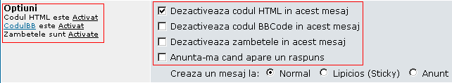
Figura 12. Opţiuni formular mesaje
- Semnătura se adăugă opţional la mesaj (Adaugă semnătura) şi poate lui schimbată modificând profilul.
- Notificare Răspuns permite verificarea răspunsurilor la subiect (cu checkbox-ul Anunţă-mă când apare un Răspuns).

- Lipicios/Anunţ este un mesaj care se trimite numai dacă utilizatorul are permisiunea acordată.
- Sondaje valabile numai dacă este permisă crearea lor.

Anunţuri sunt mesaje mai speciale ce apar în partea de sus a forumului şi vor fi conţinute în fiecare pagină Vizualizare forum. De exemplu, dacă sunt 45 de mesaje într-un forum şi 20 pe fiecare pagină, anunţurile vor apărea pe pagina cu primele 20 mesaje şi pe pagina cu ultimele 25 mesaje. Primul mesaj trimis ca Anunţ trebuie specificat explicit.

Mesajele lipicioase sunt un tip special care apar înaintea tuturor mesajelor, cu excepţia celor de tip anunţ şi nu sunt păstrate pe paginile următoare.

Sondajele permit membrilor comunitaţii să voteze o idee sau o discuţie şi conţin:
- Întrebare Sondaj este subiectul sondajului, întrebarea la care se răspunde în sondaj şi care va apare în partea superioară a paginii, deasupra opţiunilor sondajului.
- Opţiune sondaj sunt răspunsurile posibile la întrebarea sondajului, adăugate prin activarea butonului Adaugă Opţiune. Pentru un sondaj valid este necesară oferirea a cel puţin două opţiuni de răspuns.
- Rulează chestionarul pentru numărul de zile pentru a-l rula. După expirarea timpului specificat, rezultatele sondajului sunt expuse în subiect şi nu se mai poate vota.

Codul BBCode foloseşte tag-uri similare cu HTML, diferenţa esenţială dintre acestea fiind paranteze drepte [ şi ] în loc de paranteze unghilulare < şi >. Pentru descrierea detaliată a modului în care lucrează Codul BB, folosiţi link-ul CodulBB din colţul din stânga din Formular Mesaje.

Exemple ale Codului BB:

[b]Text Îngroşat[/b]
Text Îngroşat
[i]Text Aldin[/i]
Text Aldin
[u]Text Subliniat[/u]
Text subliniat

[color=red]Text Roşu[/color] sau [color=#FF0000]Text Roşu[/color]
Text Roşu
[size=24]Text Mai Mare[/size]

Text Mai Mare

[quote]Această brânza este delicioasă[/quote]
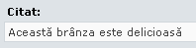

[quote=”omul cu brânza”]Această brânză este delicioasa[/quote]
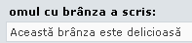

[code]if ($brânza == “ gustoasă”) { return true; }[/code]
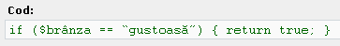

[list]
[*]Brânză Cheddar
[*]Brânză Limburger
[*]Brânză Cottage
[/list]
Brânză Cheddar
Brânză Limburger
Brânză Cottage

[list=1]
[*]Brânză Cheddar
[*]Brânză Limburger
[*]Brânză Cottage
[/list]
Brânză Cheddar
Brânză Limburger
Brânză Cottage

[list=a]
[*]Brânză Cheddar
[*]Brânză Limburger
[*]Brânză Cottage
[/list]
Brânză Cheddar
Brânză Limburger
Brânză Cottage

[url=http://www.phpbb.ro/]vizitaţi phpBB![/url]
Vizitaţi phpBB! (Link URL: http://www.phpbb.ro)

[email]no.one@domain.adr[/email]
no.one@domain.adr

[img]http://www.phpbb.com/images/phpBB_88a.gif[/img]

Citare mesaje permite includerea mesajelor altor utilizatori în mesajul propriu, utilă pentru a arăta faptul că se raspunde la un mesaj sau la o parte dintr-un mesaj (butonul Citaţi). Când se răspunde la acest mesaj se poate adăuga CodulBB corespunzător. Sintaxa citării unui mesaj este:
[quote=“<nume citat>”]<text citat>[/quote], unde <nume citat> este sursa citatului şi <text citat> este ceea ce se citează. Spre exemplu:
Omul inteligent care spune “Iată puterea inteligenţei”
[quote=“Omul inteligent”]Iată puterea inteligenţei[/quote]

Modificarea mesajelor presupune corectarea erorilor, ştergerea informaţiilor eronate sau adăugarea de noi informaţii mesaj ( butonul Modifică, apoi butonul Trimite pentru a-l trimite către baza de date). Dacă se modifică un mesaj după ce a primit răspuns, se poate verifica de câte ori s-a modificat mesajul respectiv, când şi de către cine a fost efectuată modificarea. Pentru a şterge un mesaj, se folosesc succesiv opţiunile Modifică, apoi Şterge acest mesaj şi în final Trimite pentru a finaliza ştergerea mesajului. Nu se poate şterge un mesaj la care s-a primit răspuns în cazul în care nu este ultimul din subiectul respectiv.
Mesajele private permit comunicarea între utilizatorii unui forum şi pot fi descrise ca o conexiune între adrese de email, mesaje urgente şi mesaje ale forumurilor phpBB 2.0. Pentru a folosi serviciul de mesaje private este necesară autentificarea ca utilizator al forumului, dar aceste mesaje nu conţin subiecte Lipicioase, Anunţuri sau Sondaje. În partea de sus a oricărei pagini apare butonul Aveţi x mesaj(e) noi, care conduce la vizualizarea mesajelor private. Un mesaj privat poate fi trimis de la centrul de mesaje private (butonul Mesaj Nou, prin butonul Răspunde de la un mesaj privat care este citat) sau folosind butonul MP din profilul oricărui utilizator sau din mesajele trimise. Formularul de trimitere este similar cu al mesajelor normale, precizând în plus Numele de Utilizator al persoanei care va primi mesajul câmp completat automat la răspuns. Apariţia unui mesaj nou este anunţată prin link-ul Mesaj privat din partea de sus a fiecărei pagini, printr-un email pe care este înregistrat numele de utilizator sau prin apariţia unei noi ferestre în timp ce se vizualizează forumul. Email-urile şi ferestrele pop-up conduc către Cutia cu mesaje, care pot fi activate/dezactivate din Profilul dumneavoastră. Dacă apare informaţia de mesaje private, iar în Cutia cu mesaje nu se găseşte, persoana care l-a trimis l-a şters înainte de a-l fi citit. Mesajele pot fi şterse, sorta/vizualiza după dată. Cutia cu mesaje funţionează similar cu cea de poştă electronică.

Grupuri de utilizatori
Grupurile de utilizatori alcătuiesc o trăsătură puternică a forumurilor phpBB 2.0 şi permit moderarea permisiunilor, permisiuni private, şi alte setări speciale pentru a fi aplicate unui număr mai mare de utilizatori. Acesta uşurează schimbarea setărilor unui grup care are lucruri în comun, fără a fi necesară editarea separată pentru fiecare utilizator. Este posibilă construirea grupului de moderatori, care controlează grupuri de membrii, nu sunt administratori, dar pot acorda drepturi mai mari utilizatorilor fără a le permite acces la Panoul Administratorului. Aderarea la un grup poate fi realizată de către moderatorul grupului, operaţie care nu este controlată de utilizator, ci de moderatorul grupului prin Panoul de control al grupului şi conferă dreptul de membrul unui grup Închis sau Ascuns. Pentru a adera la un grup deschis, se accesează butonul Grupuri de Utilizatori din partea superioară a oricărei pagini. Alegerea unui grup (Aderaţi la un grup) va conduce către Panoul de control al grupului. Moderatorul grupului va primi un email informativ cu cererea, pe care trebuie să o accepte înainte ca solicitantul să devină membru al acelui grup.

PhpBB 3.0 "Olympus"

Forumul PhpBB în versiunea 3.0 denumită şi "Olympus" este în plină dezvoltare ajungând la primele variante de încercare Beta înainte de lansarea pe piaţă. Noua generaţie a PhpBB păstrează o mare parte din caracteristicile regăsite anterior în versiunile 2.0, aducând multe îmbunătăţiri şi elemente noi acestora. De exemplu, menţionăm progrese în dezvoltarea unui număr de caracteristici deja existente, referitoare la: transmiterea mesajelor private, înregistrare, căutare, administrarea şi moderarea opţiunilor din Control Panel, votarea, grupurile de utilizatori, vizualizarea profilului, permisiuni, administrarea utilizatorilor etc.

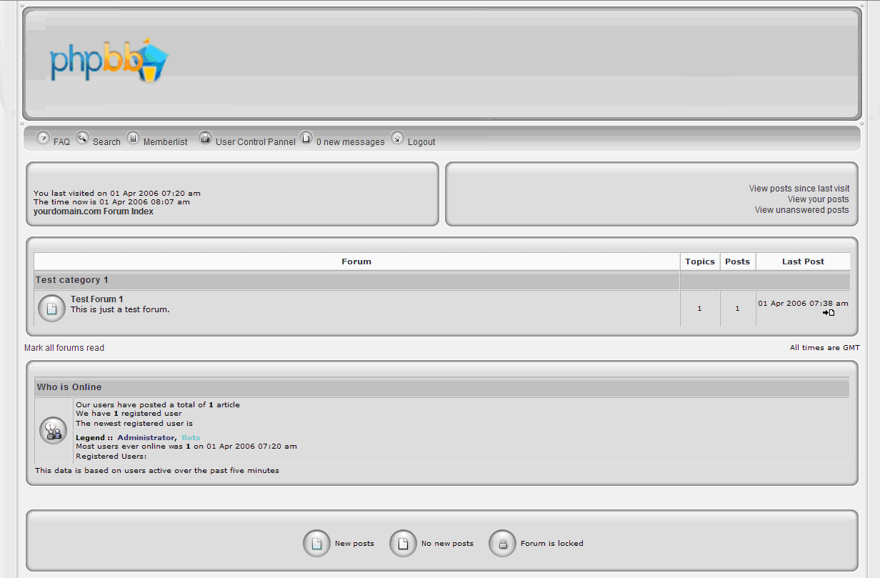
Figura 13 PhpBB 3.0 "Olympus" Beta

Importante sunt de menţionat caracteristicile care nu au existat în variantele 2.0, fiind o noutate absolută în versiunile Olympus:
Ataşamente
- Ataşamente în mesaje şi PM (mesaje private)
- Imagini tip thumbnails create automat
- Posibilităţi de ataşare a imaginilor, documentelor, fişierelor video, arhivelor
- Multiple ataşamente sunt permise
- Afişarea inline a ataşamentelor
Subforumuri nelimitate
- Crearea unui număr nelimitat de subforumuri
- Afişarea subiectelor active pentru toate subforumurile
Coduri BBCode configurabile
- Crearea de coduri BBCode personalizate
- Adăugarea de butoane ecranelor cu mesaje
Profiluri utilizator configurabile
- Adăugarea de noi câmpuri profilelor
- Afişarea acestora la înregistrare
- Afişarea şi ascunderea noilor câmpuri în cadrul profilului
- Suportul diferitelor tipuri de date
Panoul de control al utilizatorului, cu roluri în administrarea:
- Subiectelor şi forumurilor
- Subiectelor marcate
- Schiţelor salvate
- Mesajelor private
- Grupurilor de utilizatori
- Prietenilor şi “inamicilor”
- Ataşamentelor
Noi instrumente pentru moderatori
- Unirea mai multor subiecte
- Copierea subiectelor
- Blocarea mesajelor individuale
- Istoria subiectelor
Prieteni şi “inamici”
- Adăugarea altor membri drept prieteni sau “inamici”
- Ascunderea mesajelor “inamicilor”
- Lista prietenilor
Avertizări şi rapoarte
- Utilizatorii pot să semnaleze diferite subiecte sau mesaje
- Moderatorii pot avertiza utilizatorii
Îmbunătăţiri pentru utilizatori
- Marcarea subiectelor
- Subscrierea la forumuri
- Suportul de tip Jabber/xmpp pentru notificări
- Printarea sau trimiterea prin email a subiectelor
Îmbunătăţiri pentru administratori
- Anunţuri globale
- Afişarea regulilor forumului
- Curăţarea forumului de membrii inactivi
- Înregistrarea erorilor pentru utilizatori, moderatori şi administratori
- Editarea pachetelor de fişiere în diferite limbi
- Însemnările utilizatorilor
- Detectarea intruziunilor de căutare

Pentru a instala şi a putea folosi phpBB3, trebuie să se dispună de:
- Un server web sau un cont de web hosting care rulează pe orice sistem de operare major cu suport PHP;
- Un server de baze de date SQL dintre:
  - MySQL 3.23 sau mai nou (suportă şi MySQLi)
  - PostgreSQL 7.x/8.x
  - SQLite
  - Firebird 1.5+/Interbase 7.1+
  - MS SQL Server 2000 sau mai nou (direct sau via ODBC)
  - Oracle
- PHP 4.3.3 sau mai nou, cu suport pentru baza de date care se va folosi.
Prezenta opţională a următoarelor module PHP permite accesul la opţiuni adiţionale, dar acestea nu sunt absolut necesare: zlib Compression, Remote FTP, XML, Imagemagick.

Forumul PhpBB 3.0 "Olympus" în versiunile Beta poate fi folosit în prezent doar pentru testare, nefiind recomandat de producătorii săi pentru forumurile live; pentru acestea este mai potrivită versiunea stabilă 2.0.

Exemplu practic: Forumul unei instituţii de învăţământ folosind tehnologia PHP

Pentru a ilustra utilizarea vom prezenta o variantă simplificată a unui forum, realizat pentru o instituţie de învăţământ, punctând câteva din funcţiile de bază ale acestuia. Forumul are o importanţă deosebită pentru menţinerea unei legături directe cu vizitatorii paginilor web, pentru a afla opiniile acestora despre site, despre calitatea învăţământului, sugestii şi propuneri pentru îmbunătăţirea procesului de învătământ, aprecieri la adresa materiilor studiate, cadrelor didactice, dotării etc. Totodată reprezintă un mijloc de atragere a vizitatorilor, de cointeresare la participarea dezvoltării procesului de învăţământ, a modului de prezentare a site-ului, etc.

Butonul Contact&Forum din pagina principală a site-ului ne duce în pagina Contact şi Forum în care avem prezentate datele pentru contactarea administraţiei unităţii de învăţământ: strada şi numărul, numerele de telefon şi de fax, adresa de email şi adresa paginii de web (figura 14).
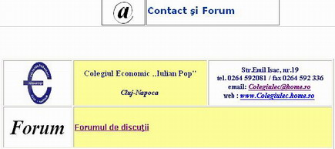
Figura 14. Accesarea forumului

Legătura către forumul de discuţii al colegiului (Forumul de discuţii) permite vizualizarea mesajelor postate de diferiţi vizitatori ai site-ului. Mesajele sunt aranjate cronologic (ultimul mesaj postat pe site) şi conţin data înregistrării acestuia, numele vizitatorului, vârsta , ocupaţia, adresa de email, şi conţinutul mesajul (figura 15). Toate aceste date trebuie completate de fiecare vizitator care doreşte înregistrarea unui mesaj pe forum.
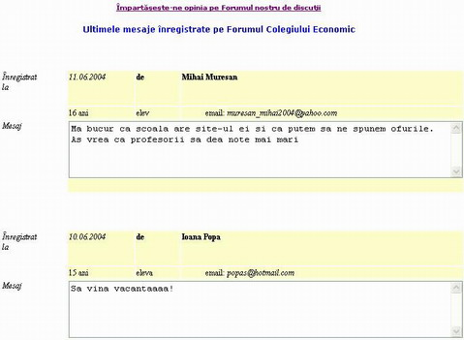
Figura 15. Ultimele mesaje înregistrate

În cazul în care doreşte înregistrarea unui mesaj pe forum, vizitatorul va alege legătura Împartăşeşte-ne opinia pe Forumul nostru de discuţii. prin care are acces către pagina Forum - înregistrare mesaj. Completarea câmpurilor:data, numele, vîrsta, ocupaţia, emailul sunt necesare pentru măsurile de securitate. După postarea mesajului vizitatorul alege butonul Trimite pentru a posta mesajul. Cu butonul Anulare se şterg câmpurile completate (figura 16).
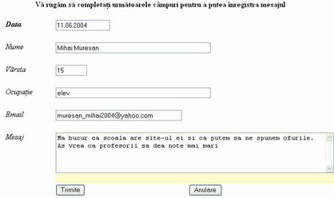
Figura 16. Scrierea mesajului

Funcţia în JavaScript face verificarea datelor testând dacă toate câmpurile au fost completate corect:

function validate(){
pass=true;
if(document.modific.data.value=="") pass=false;
if(document.modific.nume.value=="") pass=false;
if(document.modific.varsta.value=="") pass=false;
if(document.modific.ocupatia.value=="") pass=false;
if(document.modific.email.value=="") pass=false;
if(document.modific.mesaj.value=="") pass=false;
if(pass==false){
window.alert("Va rugăm completaţi toate câmpurile!");}
if(pass==true){
document.modific.submit();}
}
</script>

Completarea câmpurilor are caracter obligatoriu şi lipsa unui conţinut duce la afişarea unui mesaj de eroare şi anularea automată a mesajului (figura 17).

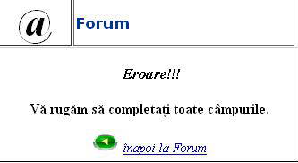 | 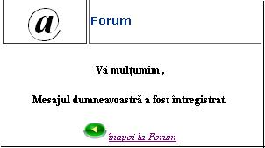
Figura 17. Mesaje la completarea câmpurilor

În momentul în care utilizatorul a completat toate câmpurile şi alege butonul Trimite datele sunt adăugate în baza de date a forumui şi printr-o nouă pagină este anunţat că mesajul a fost înregistrat cu succes. În acest caz poate alege hipelegătura înapoi la Forum pentru a vizualiza mesajele înregistrate pe site sau poate alege una din opţiunile din bara de defilare a site-ului pentru a-şi continua vizita. Soluţia aleasă este soft open source, construind un fişier php apelat de fiecare dată când se face conexiunea la baza de date, prin funcţiile prezente verificându-se existenţa bazei şi accesând baza de date.

- Variabilele de conectare la baza de date:
$dbserver="localhost";
$dblogin="forum";
$dbpassword="pSqfaxizSD3";
$dbname="forum";

- Comanda de conectare la baza de date MySQL:

$db_connection=@mysql_pconnect($dbserver, $dblogin, $dbpassword);
if(! $db_connection){
die("Conectare gresita");
}

- Se verifică existenţa bazei de date :

if (! mysql_select_db($dbname)) {
die("Baza de date lipsa.");}
?>

Afişarea mesajelor înregistrate pe forum se realizează printr-o interogare la baza de date, prin care se extrag articolele din baza de date şi se afişează în ordine cronologică (LIFO-ultimul primit primul afişat).

$sql = "SELECT * FROM utilizatori ORDER BY `data` DSC
$result=mysql_query($sql);
$row = mysql_fetch_array ($result);
$data=$row[1];
$nume=$row[1];
$varsta=$row[2];
$ocupatie=$row[3];
$email=$row[3];
$mesaj=$row[4];

Pentru realizarea acestui forum am construit o bază de date cu două tabele pe care le gestionăm cu ajutorul PhpMyAdmin: tabelul utilizatori (figura 18)pentru mesajele înregistrate pe forum, şi administrator (figura 19) care conţine numele administratorilor şi parolele acestora, pentru gestionarea mesajelor.

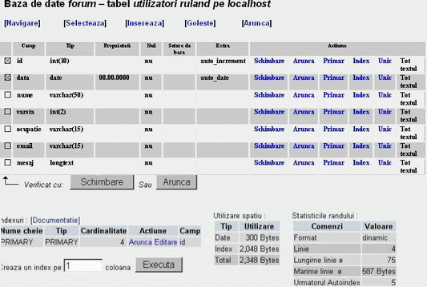
Figura 18. Tabelul utilizatori

Tabelul utilizatori conţine câmpurile: id (număr de înregistrare dat utilizatorilor, unic, autoincremental), data (data înregistrării mesajului, criteriu de sortare), numele, vârsta, ocupaţia, adresa de email şi mesajul care se doreşte a fi înregistrat de utilizator (figura 18).

Tabelul administrator conţine următoarele câmpuri: id(unic, autoincremental), nume , user, parola de intrare în modul de gestiune a bazei de date (figura 19).

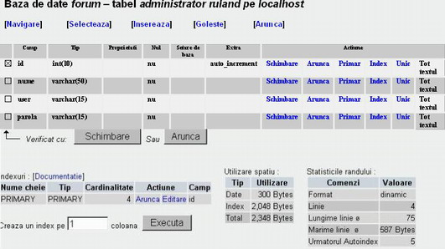
Figura 19. Tabelul administrator
Pentru gestiunea bazei de date administratorii (inginerul de sistem, conducerea instituţiei) trebuie să acceseze pagina de administrare a site-ului şi să se autentifice prin: numele şi parola de administrator.
Dacă nu s-au introdus datele corecte sau parola este invalidă, utilizatorul este avertizat printr-un mesaj de eroare particularizat în funcţie de eroarea produsă: administrator neînregistrat sau parolă incorectă (figura 20).
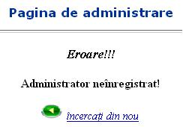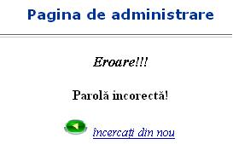
Figura 20. Erori de administrare

Codul PHP este:
require ("dbase.php");
$sql = "SELECT * FROM administrator where user='".$utilizator."' and parola='".$parola."'";
$result=mysql_query($sql);

if (mysql_num_rows($result)==0){
$to="./parola.php?error=1";
window.alert("Eroare ! Administrator neiregistrat!”)
header('Location: '. $to);
exit;}
else {

sau
if (mysql_num_rows($result)==0){
$to="./parola.php?error=1";
window.alert("Eroare ! Parola incorecta!");}
header('Location: '. $to);
exit;}

Odată intrat, administratorul poate gestiona mesajele înregistrate pe forum. Astfel pot fi şterse mesajele care au depăşit o anumită dată şi nu mai sunt de actualitate,se pot corecta anumite greşeli, sau chiar cenzura sau elimina anumite mesaje cu conţinut obscen sau care nu au legătură cu procesul de învăţământ.

Exemplu 2: Crearea unui forum personal folosind tehnologia ASP

Crearea bazei de date
În primul rând pentru stocarea mesajelor şi gestiunea administratorilor şi a utilizatorilor se impune crearea unei baze de date. Am ales pentru simplificare Microsoft Access ca SGBD cu care vom crea o baza de date cu numele "eForum.mdb” salvată în folderul eForum din /wwwroot pe server. Se va crea un folder cu acelaţi nume (eForum) şi pe desktop.

Se deshide baza de date şi se crează un tabel în cadrul acesteia folosind opţiunea Create Table in Design View cu numele forum1 (figura 21). Tabelul va conţine următoarele câmpuri:

- ID / AutoNumber - cheie primară
- parentID/ Number
- subject / Text
- author / Text
- message / Memo
- responder / Text
- datestamp / Date/Time
- email / Text
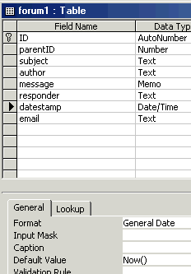
Figura 21. Tabelul forum1

Pentru câmpul datestamp în cadrul Field Properties - Format se selectează opţiunea General, iar pentru Default Value vom utiliza funcţia Now( ) care returnează data şi ora curentă ultimei înregistrări adăugate. Acest câmp se va utiliza în actualizarea mesajelor forumului. Dacă se setează un Query Access, acesta va returna numărul de răspunsuri la fiecare mesaj. Fiecare răspuns are alocat un număr parentID legându-l astfel de mesajul iniţial. In interogare se verifică numărul de parentID existente pentru fiecare mesaj cu un ID specific (număr de identificare), după care se afişează rezultatul într-un tabel generat de Access.

Astfel, se va crea un Query cu opţiunea "Create query in Design view" pe baza tabelului forum1, din meniul aparut se alege opţiunea "SQL View" şi în fereastra SelectQuery (figura 22)se introduce codul specific, salvând această interogare cu numele Count (meniul File-Save As).

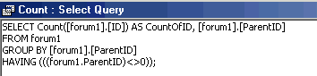
Figura 22. Creare Query Count

Pe baza tabelului forum1 şi a interogării precedente Count se construieşte o nouă interogare printr-o legătură a câmpului ID din tabel cu câmpul parentID din interogarea Count (figura 23):

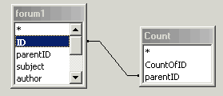
Figura 23. Creare interogare nouă

În fereastra Join Properties (figura 24)sunt precizate elementele Join.

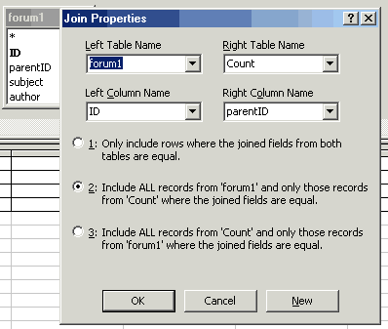
Figura 24. Fereastra Join Properties

Construim tabelul care va conţine detaliile din interogarea Count alături de informaţiile din tabelul forum1: câmpul ID din caseta forum1se adaugă ca şi prima coloană în noul tabel, următoarele câmpuri fiind: parentID din forum1; CountOfID din interogarea Count; subject , author , message, responder, datestamp, email toate din tabelul forum1. Interogarea obţinută este salvată cu numele forum2.

Setarea Data Source Name (DSN) pentru baza de date proprie este realizată din Control Panel şi din Administrative Tools se alege opţiunea Data Sources (ODBC), existenţa şi numele acestei opţiuni depinzând de sistemul de operare folosit. La Data Source Name va apare eForum, apoi se selectează baza de date proprie (eForum.mdb) din folderul eForum conţinut în wwwroot (figura 25).

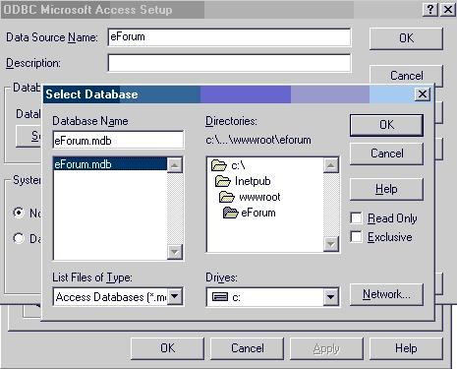
Figura 25. Setarea Data Source Name

Crearea site-ului

După crearea şi configurarea bazei de date, utilizăm Macromedia Dreamweaver, unde vom crea un site nou, configurat iniţial folosind opţiunile Advanced sau din Site Definition vom actualiza pe cel existent (figura 26).
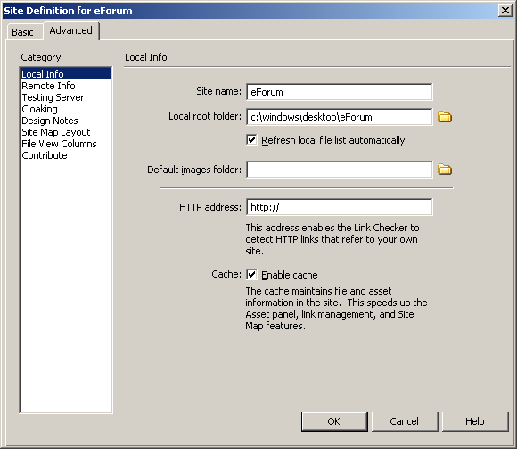
Figura 26. Site Definition

În fereastra Local Info se denumeşte noul site (eForum) şi în Local Root Folder se alegem calea către folderul eForum de pe desktop. În fereastra Remote Info se selectează Local/Network şi în câmpul Remote Folder se dă calea către folderul eForum din wwwroot. În fereastra Testing Server se setează Server Model ca ASP VBScript, în câmpul Access va conţine Local/Network.

Vom construi câteva fişiere de tip ASP VBScript (iniţial vide) pe care le vom numi:
delete1.asp
delete2.asp
delete3.asp
messages.asp
replies.asp
thankyou.asp

Din bara de opţiuni Application, se alege Databases şi se va crea o nouă conexiune selectând Data Source Name (DSN) numită conForum şi vom selecta ca DSN eForum din lista derulantă (figura 27).
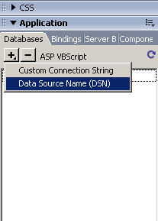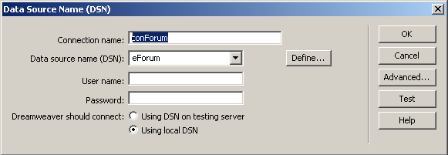
Figura 27. Setarea Data Source Name

Butonul de Test va declanşa activarea conexiunilor şi se va afişa mesajul “Connection was made successfully". Folderul eForum are Local View astfel (figura 28):

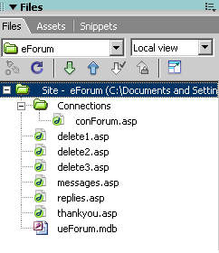
Figura 28. Local View eForum

Toate fişierele selectate se vor copia în folderul remote de pe server cu butonul Put Files.
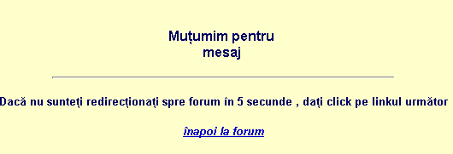
Figura 29. Pagina thankyou.asp

Prima pagină realizată este thankyou.asp (figura 29) spre care sunt direcţionaţi cei care au completat şi trimis un mesaj pe forum. Pagina conţine o legătură înapoi (back) spre pagina principală a forumului şi o comandă de refresh care redirecţionează automat vizitatorul înapoi la forum după 5 secunde. Crearea unui hyperlink spre pagina messages.asp este realizată din meniul Insert selectând opţiunea HTML /Head Tags şi Refresh. În caseta Refresh (figura 30) se setează timpul la 5 secunde şi pagina messages.asp spre care se face redirecţionarea, după care se salvează pagina.

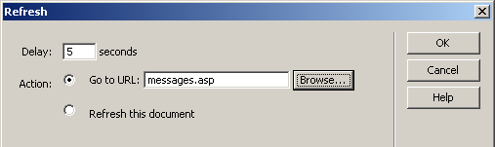
Figura 30. Caseta Refresh

Structura paginii messages.asp după formatul propus în figura 31. Se realizează un tabel cu 5 rânduri şi 3 coloane (meniul Insert/Table). Apoi se inserează alte 2 tabele, unul în celula goală de deasupra celulei cu textul ,,Subiect”, şi altul în celula liberă sub celula cu textul ,,Subiect” fiecare având 1 rând, 3 coloane şi mărimea 100 (%). Este preferabil să lucrăm în procente pentru a preveni redimensionarea accidentală ulterioară a tabelelor. Tabelul va conţine mesajele scrise pe forum.
Sub tabel va apare textul “Nu avem nici un mesaj pe forum”, care va fi afişat doar în cazul în care nu există mesaje.

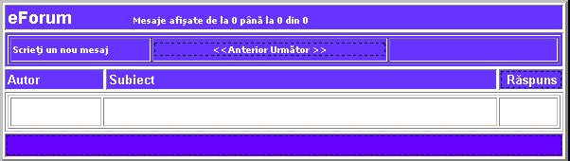
Figura 31. Structura paginii messages.asp – tabelul principal

Din bara de opţiuni Application se alege opţiunea Bindings (sau meniul Insert/Application objects/Recordset) pentru a crea un nou Recordset (figura 32 şi 33) numit rsMessages setat astfel:
Name = rsMessages  Connection = conForum  Table = forum2 (pentru afişarea numărului de răspunsuri primite )  Columns = All  Filter = parentID = URL Parameter 0  Sort= ID Descending | 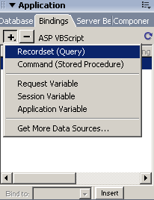
Figura 32. Crearea unui nou Recordset

Apelăm toate înregistrările din forum2 care au valoarea 0 pentru câmpul parentID pe care le vom afişa în ordine descrescătoare după câmpul ID. Singurele înregistrări care îndeplinesc condiţia sunt mesajele iniţiale scrise pe forum, toate răspunsurile la acestea având alocat un număr. Mesajele iniţiale vor fi afişate pe prima pagină a forumului, ultimul mesaj fiind afişat ca primul în listă.
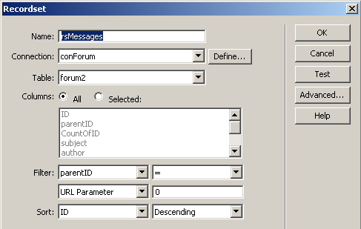
Figura 33. Recordset-ul rsMessages

Alegând butonul Advanced din fereastra Recordset (figura 34)observăm variabila MMColParam pentru care DefaultValue trebuie să aibă valoarea 0, în caz contrar va fi schimbată.

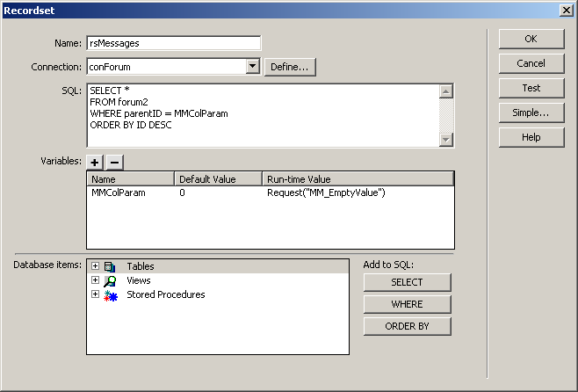
Figura 34. Recordset – advanced

Din bara de opţiuni Application/Bindings sunt inserate câmpurile author şi subject în celulele corespunzătoare (după antetul tabelului), iar sub celula Răspuns se inserează CountOfID (figura 35).

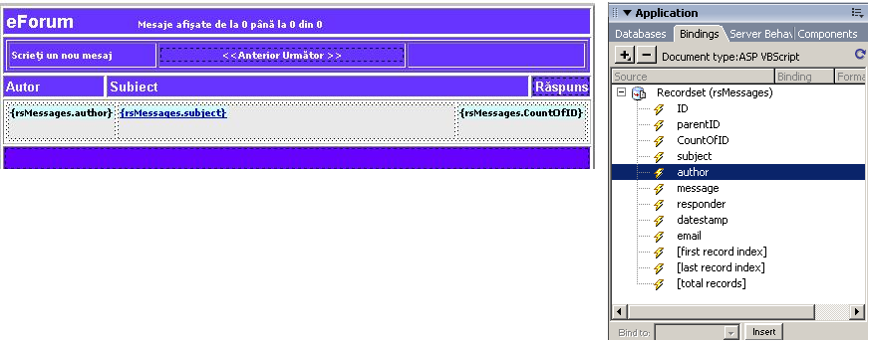
Figura 35. Inserarea câmpurilor

Data la care a fost scris mesajul va fi inserată, sub numele autorului (Click dreapta {rsMessages.author} şi apoi se inserează o linie cu Shift+Enter). Din bara de opţiuni Application/Bindings se va insera câmpul datestamp (figura 36)pentru care se alege formatul în care să fie afişată data (Date/Time - Short Date Format)
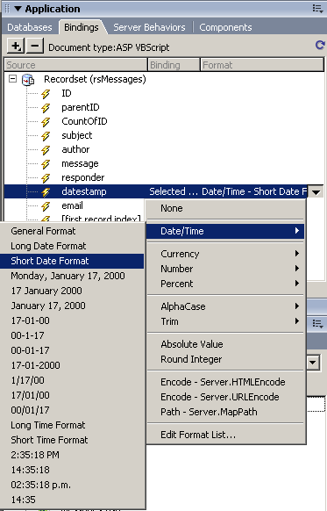
Figura 36. inserarea câmpului datestamp

Selectând tabelul în s-au inserat aceste câmpuri se alege apoi butonul + din bara de opţiuni Application / Server Behaviours, iar din meniul derulant se selectează Repeat Region pentru care se setează afişarea (Show) a câte 10 mesaje simultan (figura 37).
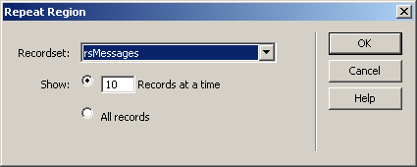
Figura 37. fereastra Repeat Region

În mod asemănător, din acelaşi meniu se selectează Show Region şi Show Region If Recordset Is Not Empty cu caseta de mesaj care apare la Recordset setată pentru rsMessages.

Selectând textul “Nu avem nici un mesaj pe forum” apelăm din nou la bara de opţiuni Application / Server Behaviours selectând Show Region şi Show Region If Recordset Is Empty pentru afişarea acestui text în cazul în care nu există mesaje.

Defilarea între grupurile de 10 mesaje afişate este permisă prin setarea opţiunilor <<Anterior şi Următor >>. Selectând textul <<Anterior cu bara de opţiuni Application / Server Behaviours alegem Recordset Paging şi Move To Previous Record. Casetă de mesaje indică textul selectat şi Recordset cu valoarea rsMessages. Cum nu se doreşte ca legătura <<Anterior să se afişeze la primele 10 mesaje se va selecta textul <<Anterior şi din aceeşi bară de opţiuni se alege Show Region / Show Region If Not First Record. În mod similar se vor seta acţiunile asupra textului Următor >> , însă selectând Move To Next Record , iar apoi Show Region If Not Last record.

Pentru a da posibilitatea vizitatorilor vizualizeze numărul mesajelor conţinute baza de date, pentru textul “Mesaje afişate de la 0 până la 0” şterge primul character “0” şi se va insera din bara de opţiuni Application / Bindings câmpul [first record index]. Similar se şterge al doilea caracter “0” şi se inserează câmpul [last record]. În final se inserează câmpul [total records] (figura 38).

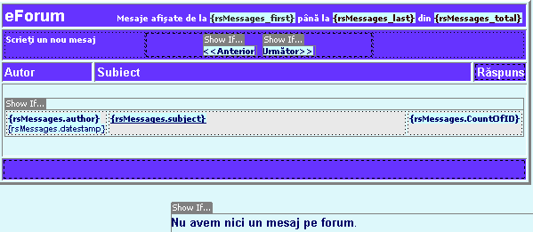
Figura 38. Inserarea câmpurilor de vizualizare a nr. de mesaje

Pentru fiecare subiect se transimt parametri prin pagina de detaliu asociată replies.asp. Selectând {rsMessages.subject}" din celula "Subiect" şi Server Behaviors, se accesează caseta Go To Detail Page. Salvarea paginii este realizată ulterior verificărilor aprofundate: selecţia link-ului corectă, parametrul URL să fie ce corect, precizat prin ID, recordset rsMessages, şi coloana ID, activarea opţiunii Pass Existing Parameters (figura 39). Aceste elemente permit vizitatorului nu nuami verificarea unui mesaj dar şi acecsul la o pagină (replies.asp) unde să poată vizualiza mesajul şi răspunsurile la acesta.

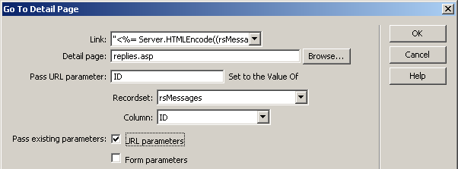
Figura 39. fereastra Go To Detail Page

Realizarea formularului de scriere a unui “Mesaj nou”, plasat în partea de jos a paginii estelegată de fişierul messages.asp. Din meniul Insert/Form/Form se inserează un formular nou, sub textul “Nu avem nici un mesaj pe forum” denumit post_mess. In cadrul formularului (6 rânduri, 2 coloane, mărimea 500 Pixeli), introducem text , un buton tip Submit şi celule tip textfield respectiv textarea (figura 40):
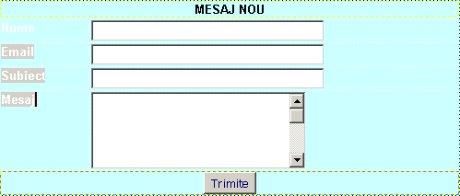
Figura 40. formularul de scriere a unui Mesaj nou

Denumirea câmpurilor text şi textfields corespunde cu numele coloanelor bazei de date la care vor face referire respectiv:
Nume = author
Email = email
Subiect = subject
Mesaj = message

Din bara de opţiuni Application / Server Behaviours se alege Insert Record setat astfel:
Connection = conForum
Insert Into Table = forum1 (nu forum2)
After Inserting Go To = thankyou.asp
Get Values From= post_mess
Dacă sunt denumite toate cîmpurile textfields la fel ca şi coloanele bazei de date, atunci celelalte setări pot rămâne neschimbate, altfel vor apare o serie de mesaje tip ignore în caseta Form Elements (figura 41).

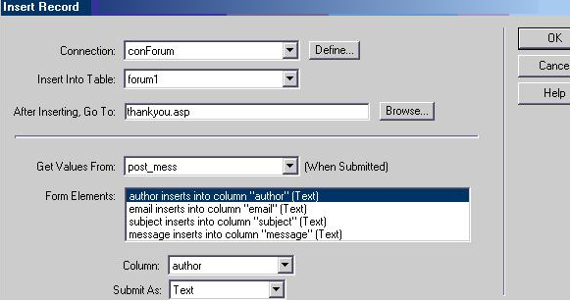
Figura 41. fereastra Insert Record

Se defineşte o ancoră (figura 42) denumită post (Ctrl+Alt+A ) pentru care se selectează textul “Scrieţi un nou mesaj” şi se atribuie valoare #post câmpului Link din bara de opţiuni Properties. După salvarea paginii se transferă paginile messages.asp şi thankyou.asp pe server cu butonul Put Files. Forumul (deocamdată incomplet) poate fi afişat tastând adresa locală: http://localhost/eForum/messages.asp în Internet Explorer.

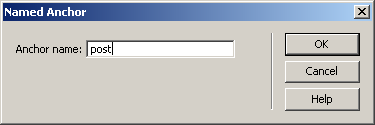
Figura 42. fereastra Named Anchor

Deschizând pagina replies.asp se va insera un tabel cu 8 rânduri şi 3 coloane, 600 pixeli, în celula deasupra şi sub textul “Mesaj:Subiect-“ se introduc alte 2 tabele de 1 rând, 3 coloane şi mărimea 100% , respectiv sub celula cu textul “Răspuns” (1 rând, 3 coloane, 100%, cell spacing and padding 2 pixeli). Celulele se denumesc, se aliniază apoi se converteşte mărimea tabelului în pixeli, eventual ameliorând culorile câmpurilor, după care se salvează pagina (figura 43).

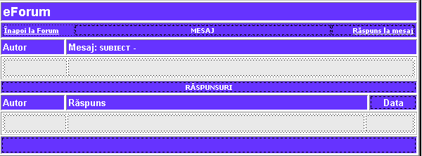
Figura 43. Structura paginii replies.asp

Tot aici se va crea din Application/Bindings un nou Recordset numit rsReply1 (figura 44) setat astfel:
Connection = conForum
Table = forum1
Columns = All
Filter = "ID = URL Parameter ID"
Sort = None
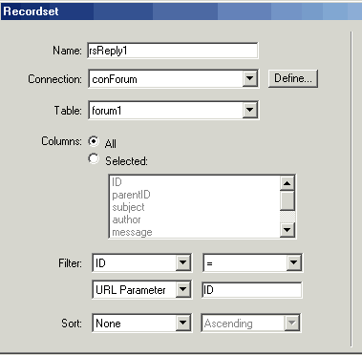
Figura 44. Recordset-ul rsReply1

În celula în care se va afişa mesajul original, după textul "Subiect-" se inserează câmpul “subject”, apoi câmpurile "author" şi "message" în celulele corespunzătoare (figura 45):

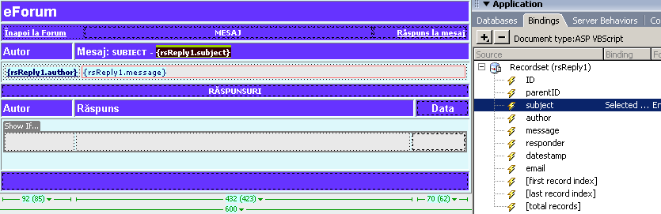
Figura 45. Inserarea câmpurilor “subject”,"author" şi "message"

Asociem la evenimentul click pe numele autorului apelul mailto (figura 46) pentru contactarea directă, via Outlook Expres. Se selectează {rsReply1.author} şi din fereastra Properties/Link se alege butonul Browse for file. Din fereastra Select File, activând butonul radio Data Sources, se alege câmpul email din câmpurile aparţinând rsReply1.

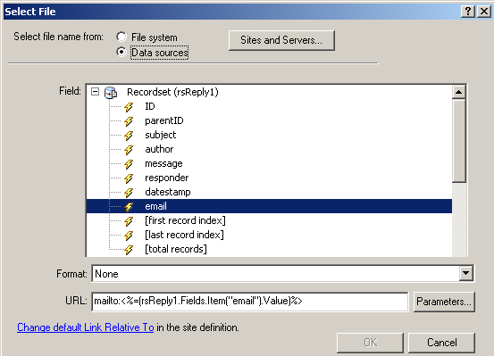
Figura 46. opţiunea Mailto

În caseta Link din fereastra Properties se va genera un cod sursă:
mailto:<%=rsReply1.Fields.Item("email"), value%>.

Pentru apelarea răspunsurilor corespunzătoare unui anumit mesaj se va crea un nou Recordset denumit rsReply2, cu configurarea:
Name = rsReply2
Connection = conForum
Table = forum1
Columns = All
Filter = " parentID = URL Parameter ID "
Sort = parentID (Ascending sau Descending).

Din bara de opţiuni Application/Bindings din rsReply2 se va insera câmpul responder sub celula cu textul Autor (Răspunsuri), apoi câmpul message sub celula Răspuns şi câmpul datestamp sub celula Data section (figura 47).
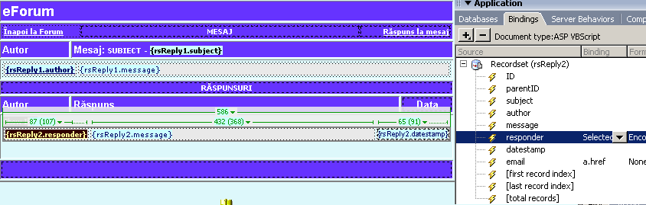
Figura 47. Inserarea câmpurilor responder, message şi datestamp

Selectând toate celulele din tabelul cu răspunsuri: {rsReply2.responder}, {rsReply2.message} şi {rsReply2.datestamp}) aplicăm opţiunea Repeat Region din Application/Server Behaviours, setată prealabil la All Records. In lipsa răspunsurilor, se selectează acelaşi tabel şi din Application/Server Behaviours se alege opţiunea Show Region / Show Region If Recordset Is Not Empty. În mod similar se va seta ancora la evenumentul click pe numele celor care au răspuns la mesaje, care va apelea mailto însă folosind recordset rsReply2. Analog se salvează pagina.

Se realizează formularul denumit post_reply cu titlul “Răspunde la mesaj” (figura 48), în partea de jos a paginii replies.asp, inserând un tabel cu 6 rânduri, 2 coloane, mărimea 500 pixeli care va conţine: text, un buton tip Submit, celule tip textfield şi un câmp Hidden Field . Câmpurile de text, textfields sunt denumite la fel ca şi coloanele bazei de date la care vor face referire:
Nume = responder
Email = email
Mesaj = message
Hidden Field = parentID

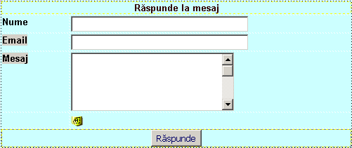
Figura 48. formularul post_reply

Analog formularului pereche se realizează o ancoră denumită post. Selectând textul “Răspuns la mesaj” din tabelul principal se va completa câmpul Link din bara de opţiuni Properties cu valoarea #post, pentru ca la evenimentul click pe acest text, vizitatorul să fie direcţionat spre formular. Din bara de opţiuni Application / Bindings se alege butonul + şi se selectează Request Variable. In fereastra Request se selectează pentru Type: Request.QueryString şi în caseta Name ID (figura 49).
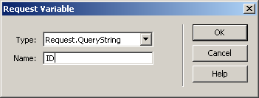
Figura 49. caseta Request Variable

Selectând câmpul tip Hidden Field din formular, se alege Request şi QueryStringID din bara de opţiuni Application / Bindings, coloana Binding alegând input.value (figura 50). Câmpul Hidden Field va realiza o interogare a numărului ID din mesajul original afişat în partea de sus a paginii şi treansferarea acestuia înapoi în coloana parentID din baza de date, oricând un se efectuează un răspuns la mesaj. Vom filtra mesajele răspuns pentru a corespunde mesajului original .

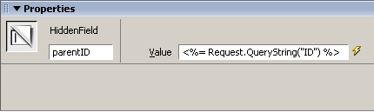
Figura 50. Hidden Field

Din bara Application/Server Behaviours se alege butonul + şi Insert Record setând astfel (figura 51):
Connection = conForum
Insert Into Table = forum1
After Inserting Go to = thankyou.asp
Get Values From = post_reply
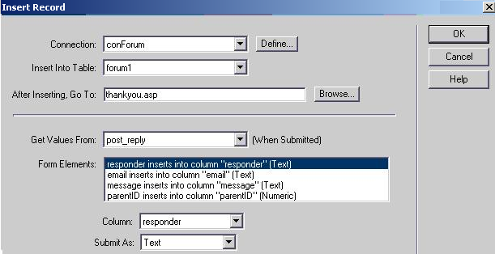
Figura 51. Insert Record

Se va crea o legătură de la textul “Înapoi la forum” din tabelul principal spre pagina messages.asp, după care se salvează pagina activă (replies.asp).

Pentru a realiza paginile de administrare ale forumului nu se foloseşte sistemul de parole, prezentat în alte aplicaţii ci se utilizează pagina delete1.asp inserând un tabel (figura 52) pentru care se crează un nou Recordset configurat astfel:
Name = rsDelete
Connection = conForum
Table = forum1
Columns = All
Filter = None
Sort = ID Descending

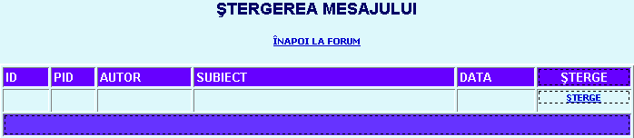
Figura 52. Pagina delete1.asp

În celulele tabelului creat se inserează cu bara de opţiuni Application/Bindings (figura 53) următoarele câmpuri:
ID = ID
PID = parentID
Autor = author and responder
Subiect = subject
Data = datestamp

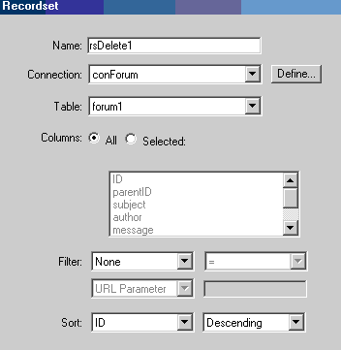
Figura 53. Recordset-ul rsRelete1

Selectând textul “ŞTERGE” din tabel se alege opţiunea Go To Detail Page din bara Application/Server Behaviors, setând fereastra Go To Detail Page (figura 54) astfel:
Link = "ŞTERGE"
Detail Page = delete2.asp
Pass URL Parameter = ID
Recordset = rsDelete1
Column = ID
Pass Existing Parameters = URL Parameters

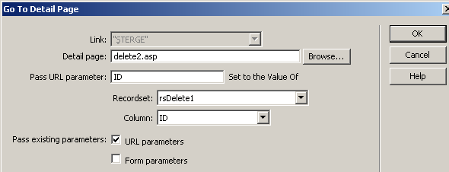
Figura 54. fereastra Go To Detail Page

Selectând toate celulele care conţin datele din baza de date se aplică opţiunea Repeat Region (figura 55) din bara Application/Server Behaviors astfel:

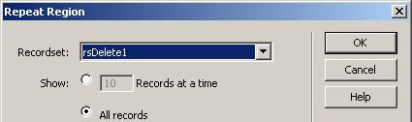
Figura 55. fereastra Repeat Region

Tabelul modificat (figura 56) va conţine:
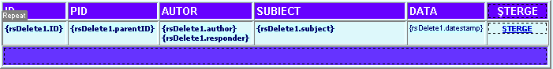
Figura 56. Tabelul modificat

Deschizând pagina delete2.asp cu titlul corespunzător se inserează un formular (figura 57) care conţine un tabel configurat cu text şi un buton tip submit:
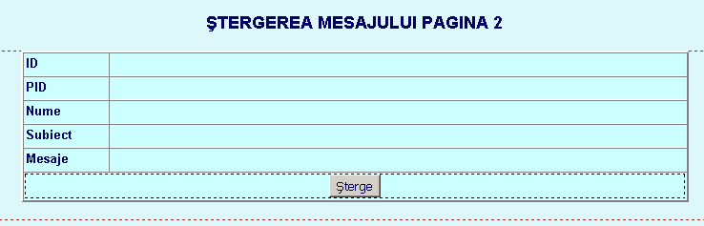
Figura 57. Formularul de ştergere

Din nou se crează un Recordset (figura 58) corespunzător:
Name = rsDelete2
Connection = conForum
Table = forum1
Columns = All
Filter = ID = URL Parameter ID
Sort = None
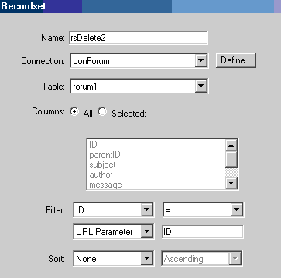
Figura 58. Recordset-ul rsDelete2

Cu bara de opţiuni Application/Bindings se vor insera câmpurile în celulele tabelului creat (figura 59):

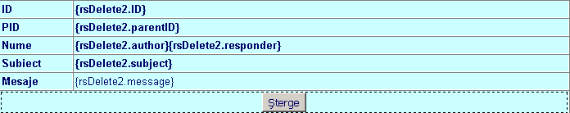
Figura 59. Câmpurile inserate în formular

Din bara Application/Server Behaviors se selectează Delete Record şi se setează fereastra care ca conţine:
Connection = conForum
Delete from Table = forum1
Select Record From = rsDelete2
Unique Key Column = ID
After Deleting Go To = delete3.asp
Delete By submitting = form1

În pagina delete3.asp se va include un text sugestiv şi se vor seta 2 link-uri: unul spre pagina messages.asp şi cealălalt spre delete1.asp (figura 60).
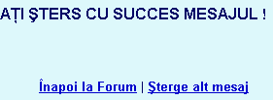
Figura 60. Pagina delete3.asp

Testarea forumului este realizată cu adresa http://localhost/eForum/messages.asp în browser sau din fereastra Run (butonul Start/Run). Pentru testarea rutinei de ştergere se foloseşte adresa http://localhost/eForum/delete1.asp

Bibliografie

Gordon Knapp 2000 - 2006, WebThang Tutorials, http://www.webthang.co.uk/
phpBB Group, http://www.phpbb.com
Romanian phpBB online community, http://www.phpbb.ro

phpBB Group, http://www.phpbb.com ; Romanian phpBB online community, http://www.phpbb.ro
după Romanian phpBB online community, Ghid de Utilizare, http://www.phpbb.ro/ghid.php
Romanian phpBB online community, http://www.phpbb.ro
Proiectul din care face parte a fost realizat ca şi contract de cercetare aplicată cu Colegiul Economic “Iulian Pop” Cluj-Napoca, 2004
Adaptat după Gordon Knapp 2000 - 2006, WebThang Tutorials, http://www.webthang.co.uk/
săgeata albastră orientată sus
săgeata albastră orientată sus

